Максим Горький об источнике проблем
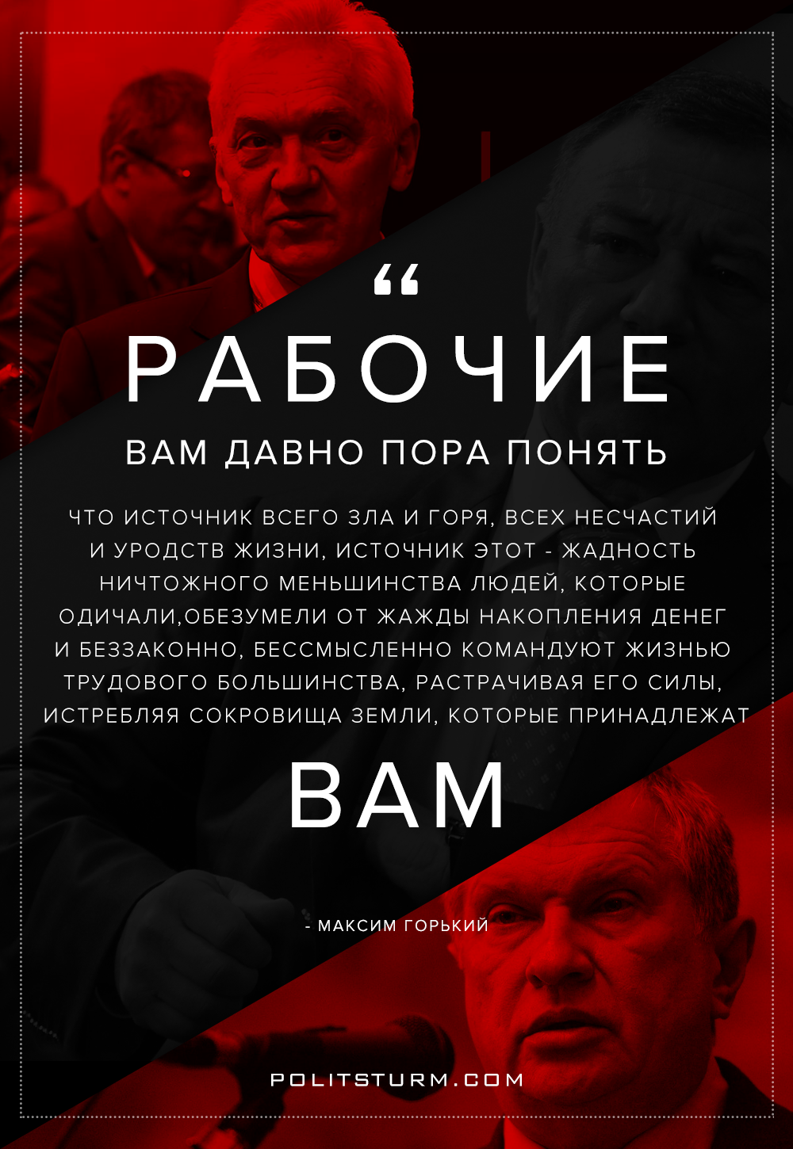

Оригинальная статья
2017-06-25

“Рабочие! Вам давно пора понять, что источник всего зла и горя, всех несчастий и уродств жизни, источник этот – жадность ничтожного меньшинства людей, которые одичали, обезумели от жажды накопления денег и беззаконно, бессмысленно командуют жизнью трудового большинства, растрачивая его силы, истребляя сокровища земли, которые принадлежат вам”.
– Максим Горький, “К рабочим и крестьянам”.

Оригинальная статья

